तेजी से आगे जाना (Quick Escape)
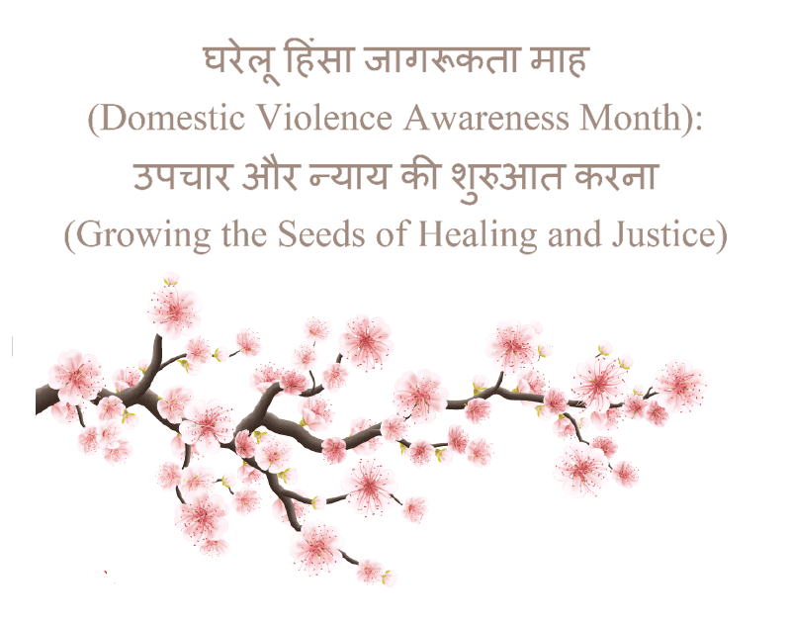
उत्तरजीवियों (जीवित बचे लोगों) के लिए सर्वेक्षण - उपचार और न्याय की शुरुआत करने संबंधी अभियान
यह बेहद महत्वपूर्ण है कि उत्तरजीवियों यानि जीवित बचे लोगों पर ध्यान केंद्रित किया जाए और उनकी बात सुनी जाए ताकि नीति निर्माताओं और जनता को जागरूक किया जा सके – इसलिए घरेलू हिंसा जागरूकता माह के लिए, हम आपको एक प्लेटफार्म प्रदान करना चाहते हैं ताकि आप ऐसे भविष्य के लिए उसे साझा कर सकें जैसा आप चाहते हैं। हमारा अभियान, उपचार और न्याय की शुरुआत करना, आठ अलग-अलग क्षेत्रों में आप द्वारा दी गई जानकारी पर ध्यान देगा:
- जबावदेही
- आर्थिक समानता
- जेंडर संबंधी न्याय
- जातिगत न्याय/उपनिवेशवाद से मुक्ति (Decolonization)
- अपंगता संबंधी न्याय
- यौन झुकाव अंगीकार करना
- आस्था-आधारित सहयोग
- भविष्य
हम आपको अपने सर्वेक्षण में भाग लेने के लिए आमंत्रित करते हैं जिसमें आपसे प्रत्येक क्षेत्र के बारे में कुछ प्रश्न पूछे जाएंगे। ये व्यापक रूप से इस बात पर केंद्रित हैं कि आप ज्यादा सहयोग हासिल करना कैसा महसूस करेंगे, उपचार और न्याय तक ज्यादा पहुँच के लिए समुदायों में क्या बदलाव करने की ज़रूरत है और भविष्य के लिए आपकी उम्मीदें क्या हैं। नीचे "next" (अगला) पर क्लिक करके उत्तर देने से पहले सभी प्रश्नों की बेझिझक होकर जाँच करें। आप जितने ज्यादा या जितने कम चाहें, उतने उत्तर दे सकते हैं और इसमें आपका नाम शामिल करना पूरी तरह वैकल्पिक है।
हम उन लोगों समेत सभी जेंडरों और यौन पहचानों वाले उत्तरजीवियों को उत्तर देने के लिए प्रोत्साहित करते हैं जिनकी पहचान अनिर्धारित जेंडर (gender fluid), ट्रांस, टू स्प्रिट, नॉनबाइनरी, लेस्बियन, गे, बाइसैक्सुअल, पेनसैक्सुअल, और असैक्सुअल के रूप में की जाती है।
इन प्रश्नों का उत्तर देना उलझन भरा हो सकता है, इसलिए सहायता के लिए हमसे info@cpedv.org पर बेझिझक संपर्क करें। हमारे कार्यालय सोमवार से शुक्रवार सुबह 8:30 बजे से शाम 5:00 बजे तक खुले रहते हैं। हम आपका संपर्क स्थानीय वकीलों से करा देंगे जो सप्ताह में 7 दिन, दिन में 24 घंटे बातचीत के लिए उपलब्ध होते हैं। सहायता हासिल करने के लिए आप हमारे map of domestic violence member programs (घरेलू हिंसा सदस्य कार्यक्रमों का नक्शा) पर भी जा सकते हैं। क्या तुरंत किसी सहायता की जरूरत है? आप राष्ट्रीय घरेलू हिंसा हॉटलाइन (National Domestic Violence Hotline) से 1-800-799-SAFE (7233) पर या TTY से 1-800-787-3224 पर संपर्क कर सकते हैं, या किसी वकील से बात करने के लिए https://www.thehotline.org/ पर जा सकते हैं।
आप द्वारा दी गई जानकारी को चैरी ब्लॉसम ट्री के एक इन्फोग्राफिक में दृश्य रूप में प्रस्तुत किया जाएगा। इस सर्वेक्षण में आपके द्वारा शामिल गए उद्धरणों (quotes) को उन खिलती हुई शाखाओं पर दर्शाया जाएगा जो ऊपर सूचीबद्ध आठ बुनियादी क्षेत्रों से उभर कर सामने आ रही होंगी। हमारी योजना है कि आने वाले महीनों में हमारे “घरेलू हिंसा अभियान” के भाग के रूप में इसे हमारे संचार चैनलों के माध्यम से साझा किया जाए।
हम आपके विचार के लिए हार्दिक आभारी हैं। किसी भी प्रश्न के लिए जैसिका मेरिल (Jessica Merrill), संचार प्रबंधक को jessica@cpedv.org पर बेझिझक ईमेल करें।

तेजी से आगे जाना (Quick Escape)

Next (अगला)

तेजी से आगे जाना (Quick Escape)
उत्तरजीवियों (जीवित बचे लोगों) के लिए सर्वेक्षण - उपचार और न्याय की शुरुआत करने संबंधी अभियान
इससे पहले कि आप शुरुआत करें: यदि आप इनमें से किसी भी प्रश्न के मामले में उलझन महसूस करना आरंभ करें, तो सहायता के लिए info@cpedv.org पर हमसे बेझिझक संपर्क करें। हमारे कार्यालय सोमवार से शुक्रवार सुबह 8:30 बजे से शाम 5:00 बजे तक खुले रहते हैं। हम आपका संपर्क स्थानीय वकीलों से करा देंगे जो सप्ताह में 7 दिन, दिन में 24 घंटे बातचीत के लिए उपलब्ध होते हैं। सहायता हासिल करने के लिए आप हमारे map of domestic violence member programs (घरेलू हिंसा सदस्य कार्यक्रमों का नक्शा) पर भी जा सकते हैं। हम आपका संपर्क स्थानीय वकीलों से करा देंगे जो सप्ताह में 7 दिन, दिन में 24 घंटे बातचीत के लिए उपलब्ध होते हैं। क्या तुरंत किसी सहायता की जरूरत है? आप राष्ट्रीय घरेलू हिंसा हॉटलाइन (National Domestic Violence Hotline) से 1-800-799-SAFE (7233) पर या TTY से 1-800-787-3224 पर संपर्क कर सकते हैं, या किसी वकील से बात करने के लिए https://www.thehotline.org/ पर जा सकते हैं।
कृपया ध्यान दें कि प्रत्येक प्रश्न का उत्तर देने पर 250 कैरेक्टरों की सीमा है ताकि यह सुनिश्चित किया जा सके कि आपके उत्तर हमारे घरेलू हिंसा जागरूकता माह इन्फोग्राफिक में फिट बैठ सकें। आप अपनी पसंद के अनुसार, जितने चाहे कम या ज्यादा प्रश्नों के उत्तर दे सकते हैं। स्पष्टता लाने के लिए उत्तरों में मामूली संपादन किया जा सकता है।
आपका नाम (वैकल्पिक—यदि चाहें, तो कृपया खाली छोड़ दें)
नाम का पहला शब्द
नाम का अन्तिम शब्द
क्या आप चाहेंगे कि आपका नाम हमारी घरेलू हिंसा जागरूकता माह सामग्रियों में आपके सर्वेक्षण उत्तरों के साथ दिया जाए? जब तक आप हमें अनुमति नहीं देंगे, तब तक हम पहचान कराने वाली कोई भी सूचना प्रकाशित नहीं करेंगे। यदि इस खाने को खाली छोड़ दिया गया है, तो हम आपका नाम शामिल नहीं करेंगे।
जी हाँ, पार्टनरशिप की घरेलू हिंसा जागरूकता माह सामग्रियों में सर्वेक्षण उत्तरों में मेरा नाम शामिल करें।
जी नहीं, पार्टनरशिप की घरेलू हिंसा जागरूकता माह सामग्रियों में सर्वेक्षण उत्तरों में मेरा नाम शामिल न करें।
आपकी ईमेल (वैकल्पिक—यदि आप नहीं चाहते कि आपसे संपर्क किया जाए, तो कृपया खाना खाली छोड़ दें।)
जबावदेही
आप उस व्यक्ति से क्या चाहेंगे जिसने आपको हानि पहुँचाई और यह महसूस कराया कि वह स्वयं इसके लिए जबावदेह है?
ज्यादा सुरक्षित और ज्यादा देखभाल किए जाने जैसा महसूस करने के लिए आप अपने दोस्तों, परिवार और समुदाय से क्या चाहेंगे?
आर्थिक समानता
आपको सुरक्षित, स्थायी आवास मिले, यह सुनिश्चित करने के लिए क्या चीज़ काम करेगी?

जातिगत न्याय/उपनिवेशवाद से मुक्ति
निम्नलिखित दो प्रश्न मूल निवासी और अप्रवासी उत्तरजीवियों और साथ ही रंगभेद के उत्तरजीवियों के लिए हैं:
आपकी ज़रूरतों को पूरा करने के लिए सहायता प्रणालियों में किस तरह सुधार किया जाना चाहिए?
कौन-सी नीतियाँ मूल निवासी या अप्रवासी उत्तरजीवी या रंगभेद के उत्तरजीवी के रूप में आपकी सुरक्षा को बढ़ाएंगी/बढ़ातीं?
अपंगता संबंधी न्याय
निम्नलिखित प्रश्न उन उत्तरजीवियों के लिए हैं जो विकलांग हैं:
आपकी ज़रूरतों को पूरा करने के लिए सहायता प्रणालियों में किस तरह सुधार किया जाना चाहिए?
जेंडर संबंधी न्याय
यह देखते हुए कि घरेलू हिंसा (DV) का एक बुनियादी कारण कठोर जेंडर भूमिका है, आपके समुदाय में कौन से बदलावों से आपको उस रूप में स्वीकार किए जाने की भावना बढ़ेगी जैसे आप हैं? हम उन लोगों समेत सभी जेंडरों वाले उत्तरजीवियों को उत्तर देने के लिए प्रोत्साहित करते हैं जिनकी पहचान अनिर्धारित जेंडर, ट्रांस, टू स्प्रिट और नॉनबाइनरी के रूप में की जाती है।

यौन झुकाव अंगीकार करना
निम्नलिखित प्रश्न उन उत्तरजीवियों के लिए हैं जो लेस्बियन, गे, बाइसैक्सुअल, पेनसैक्सुअल या असैक्सुअल हैं:
स्कूल, कार्यस्थल के धार्मिक संस्थान आदि किस तरह से लेस्बियन, गे, बाइसैक्सुअल, पेनसैक्सुअल और असैक्सुअल उत्तरजीवियों के लिए अनुकूल माहौल तैयार कर सकते हैं और यह दुर्व्यवहार की कार्यनीतियों को रोकने में किस प्रकार सहायक होगा?

आस्था-आधारित सहयोग
आस्था-आधारित संस्थान किस तरह से दुर्व्यवहार का अनुभव करने वाले व्यक्तियों और परिवारों की सहायता और देखभाल कर सकते हैं?
आस्था-आधारित संस्थान किस तरह से घरेलू हिंसा को बढ़ावा देने वाले सामाजिक मानकों को बदल सकते हैं?
भविष्य
हम किस तरह से घरेलू हिंसा से मुक्त कैलीफोर्निया की ओर बढ़ सकते हैं?

भावी पीढ़ियों के बारे में आपकी क्या उम्मीद है?
हम इस सर्वेक्षण में आपके द्वारा भाग लेने के लिए हार्दिक रूप से आभारी हैं। कृपया याद रखें कि जब तक आपने हमें इस सर्वेक्षण के आरंभ में ही अनुमति प्रदान न की हो, तब तक हम पहचान कराने वाली कोई भी सूचना प्रकाशित नहीं करेंगे।
Previous (पिछला) Submit Form (फॉर्म प्रस्तुत करें)
Save (सहेजें) और Resume Later (बाद में जारी रखें)

तेजी से आगे जाना (Quick Escape)
cpedv.org/healing-justice
हम इस सर्वेक्षण में आपके द्वारा भाग लेने के लिए हार्दिक रूप से आभारी हैं।
यदि आप इनमें से किसी भी प्रश्न के मामले में उलझन महसूस करना आरंभ करें, तो सहायता के लिए info@cpedv.org पर हमसे बेझिझक संपर्क करें। हमारे कार्यालय सोमवार से शुक्रवार सुबह 8:30 बजे से शाम 5:00 बजे तक खुले रहते हैं। हम आपका संपर्क स्थानीय वकीलों से करा देंगे जो सप्ताह में 7 दिन, दिन में 24 घंटे बातचीत के लिए उपलब्ध होते हैं। सहायता हासिल करने के लिए आप हमारे map of domestic violence member programs (घरेलू हिंसा सदस्य कार्यक्रमों का नक्शा) पर भी जा सकते हैं। हम आपका संपर्क स्थानीय वकीलों से करा देंगे जो सप्ताह में 7 दिन, दिन में 24 घंटे बातचीत के लिए उपलब्ध होते हैं। क्या तुरंत किसी सहायता की जरूरत है? आप राष्ट्रीय घरेलू हिंसा हॉटलाइन (National Domestic Violence Hotline) से 1-800-799-SAFE (7233) पर या TTY से 1-800-787-3224 पर संपर्क कर सकते हैं, या किसी वकील से बात करने के लिए https://www.thehotline.org/ पर जा सकते हैं।

